Use Case Model

Hệ thống giao hàng nhanh

Group 14

By

Nguyễn Hoàng Minh Công

Dương Đức Minh

Trần Minh Long

University of Engineer and Technology

**Mục lục:**

**UseCase Model………………………………………….1**

**Mục lục…………………………………………………....2**

**Introduction……………………………………………....3**

**UseCase Main Model……………………………………4**

**UseCase Package………………………………………..5**

**Glossary……………………………………………………7**

**UseCase Description…………………………………….8**

**UseCase Specification………………………………….10**

1. **Introduction**
   1. Purpose

Giúp các thành phần tham gia đọc bản phân tích thiết kế nắm được cơ bản ứng dụng hỗ trợ giao hàng.

Báo cáo được viết dựa trên mẫu “IEEE Std 830-1998 IEEE Recommended Practice for Software Requirements Specifications”.

* 1. Audience and Reading Suggestions
* **Project managers:** Managers sẽ đọc để nắm được đặc điểm và ứng dụng của hệ thống để lên kế hoạch tính toán chi phí và phân công công việc
* **Developers:** Là người sẽ tiết hành implement the system từ bản thiết kế và tài liệu cung cấp
* **Tester:** Cần đọc để nắm được cách hoạt động cũng như chức năng đặc biệt để test
* **Documentation writers:** Cần đọc để có thể viết report, tài liệu hướng dẫn sử dụng.
  1. Product Scope:

Software sẽ tạo ra một môi trường hỗ trợ khách hàng và shop có thể giao hàng tới đúng địa chỉ một cách an toàn và nhanh chóng.

* 1. References

[1] Form of presentation IEEE, IEEE Std 830-1998 IEEE Recommended Practice for Software Requirements Specifications.

**2. Use Case Main Diagram**

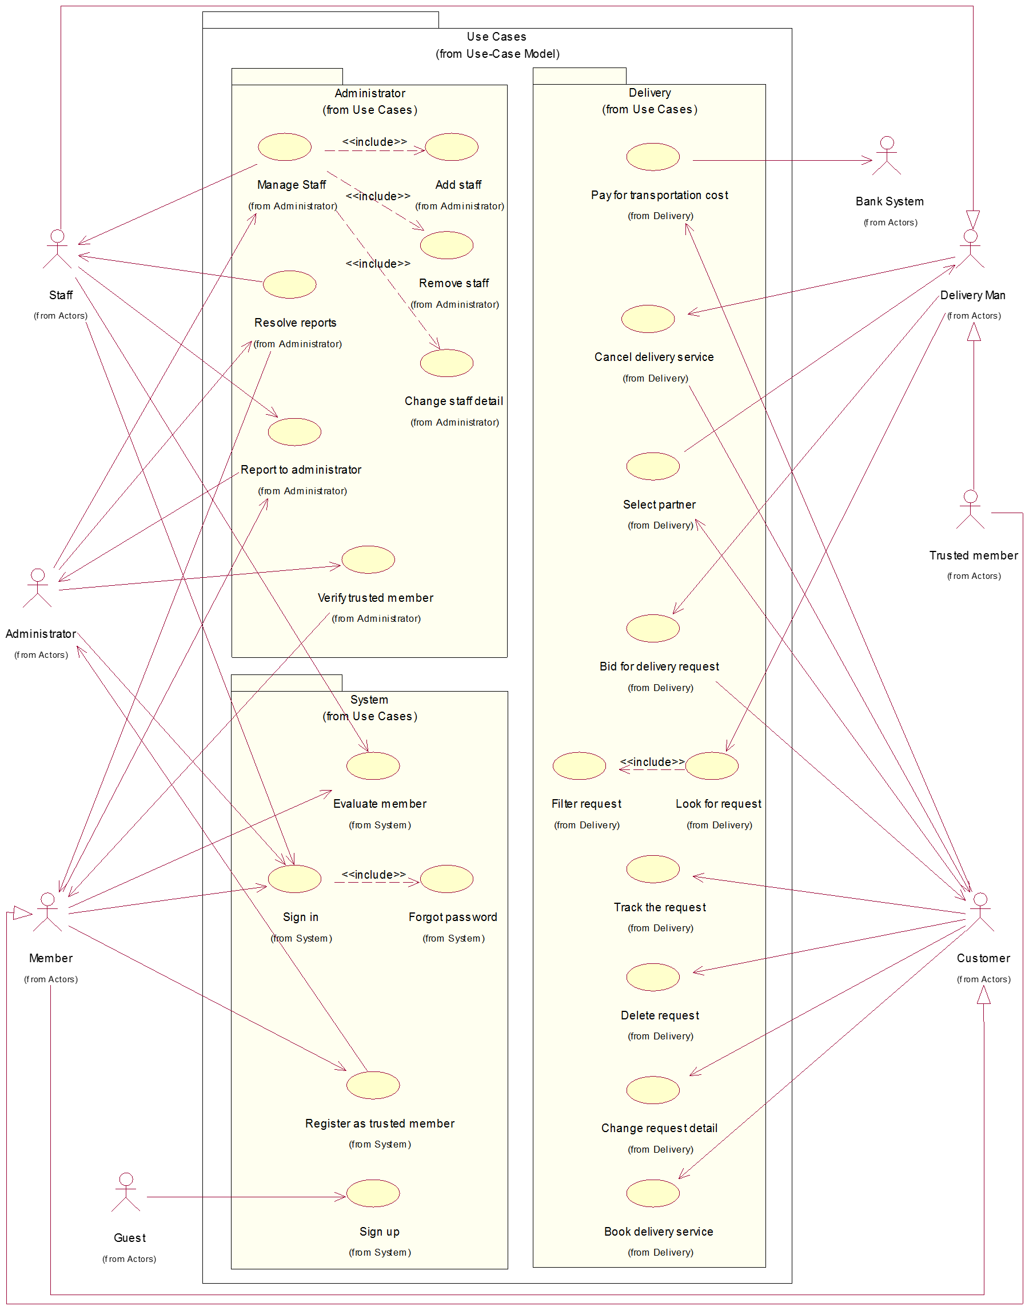

2.1 Use Case System Package Diagram

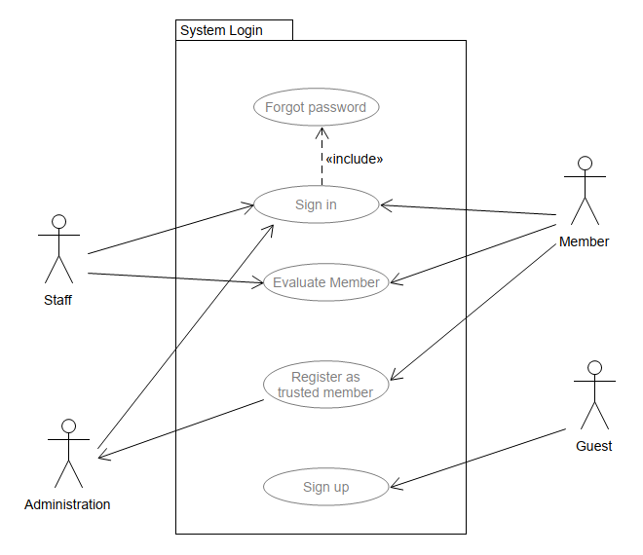

H1. Use Case System Login Package Diagram

2.2 Use Case Delivery Package Diagram

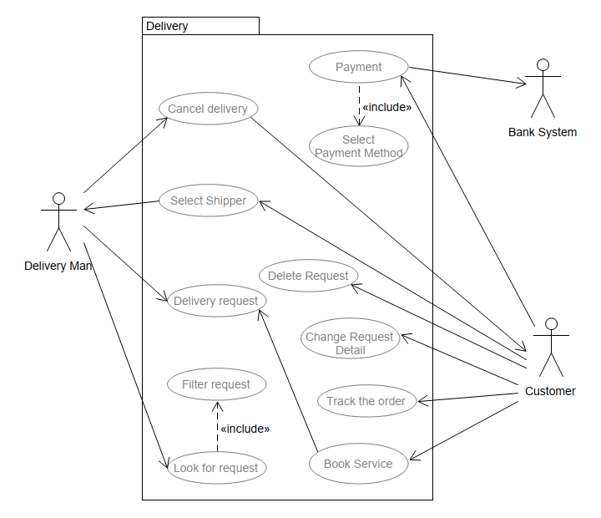

H2. Use Case Delivery Package Diagram

2.3 Use Case Administrator package Diagram

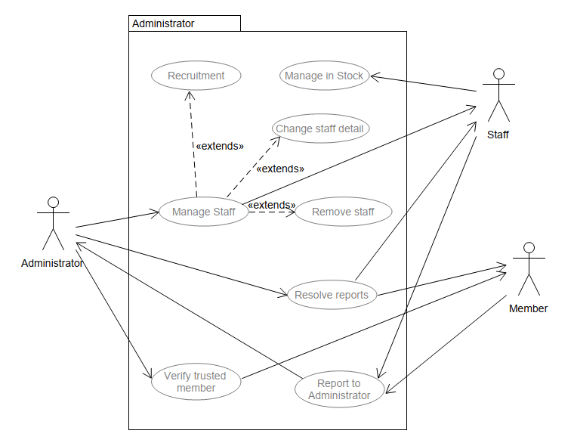

H3. Use Case Administrator Package Diagram

**Glossary**

* **Brief Description:** Mô tả ngắn gọn phiên làm việc của use case
* **Flow of Events:** Mô tả luồng sự kiện
* **Basic Flows:** Mô tả luồng sự kiện cơ bản mà Hệ thống trong trường hợp thông thường sẽ hoạt động
* **Alternative Flows:** Trường hợp đặc biệt của luồng sự kiện, ít xảy ra trong hệ thống
* **Pre-Condition:** Quy định thông tin trước khi gửi yêu cầu.
* **Post-Condition:** Điều kiện sau khi hệ thống xác nhận thành công
* **Extension Points:** Hành vi đặc biệt, ngoại lệ của Use Case trong hệ thống.

1. **Use Case Model Description**
   1. **Actors**

Trong hệ thống gồm có 8 Actors: Guest, Customer, Delivery Man, Bank System, Member, Trusted Member, Staff và Administrator

* + 1. **Delivery Group**
       1. **Customer**

Là những khách hàng của hệ thống người sẽ đặt dịch vụ, chỉnh sửa, yêu cầu, xóa yêu cầu, lựa chọn người giao, lựa chọn phương thức thanh toán.

* + - 1. **Delivery Man**

Là người chịu trách nhiệm vận chuyển hàng từ khách hàng đã đặt tới địa chỉ họ yêu cầu, có quyền yêu cầu giao đơn hàng, xem những đơn hàng cần giao, hủy giao hàng.

* + - 1. **Bank System**

Ngân hàng chịu trách nhiệm thanh toán đơn hàng nếu khách hàng lựa chọn thanh toán online hoặc quét mã code.

* + 1. **System Group**
       1. **Guest**

Là những người đến với hệ thống giao hàng, sau khi Sign Up sẽ có thể trở thành Member

* + - 1. **Member**

Là những người tham gia vào hệ thống, có thể là customer, trusted member, staff

* + - 1. **Trusted Member**

Là những người tuân thủ điều khoản của hệ thống có thể đăng kí với Administration để trở thành Staff

* + - 1. **Staff**

Là nhân viên của hệ thống tham gia vào phục vụ khách hàng, quản lí hàng hóa, giao hàng,

* + - 1. **Administrator**

Là người quản lí nhân viên có quyền thêm nhân viên, cho phép member tham gia vào hệ thống

* 1. **Use Cases** 
     1. **System Package**
* Sign up
* Sign in
* Forgot password
* Register as trusted Member
* Evaluate Member
  + 1. **Delivery Package**
* Payment
* Select Payment Method
* Delete Request
* Change Request
* Track the order
* Book Service
* Look for request
* Filter request
* Delivery request
* Cancel delivery
* Select Shipper
  + 1. **Administrator Package**
* Recruitment
* Manage Staff
* Manage in Stock
* Change Staff detail
* Verify trusted member
* Report to Administrator
* Resolve reports
* Remove staff

1. **Use Case Specification**

**4.1 Sign Up**

* + 1. **Brief Description**

Use Case cho phép Guest tạo tài khoản để đăng nhập vào hệ thống.

* + 1. **Flow of Events**
       1. **Basic Flow**

**Bước 1:** Hệ thống yêu cầu nhập thông tin -> Nhập thông tin

**Bước 2:** The Actor đưa vào thông tin vừa nhập

**Bước 3:** Hệ thống kiểm tra thông tin tài khoản đã tồn tịa hay chưa

**Bước 4:** Hệ thống kiểm tra và tạo tài khoản mới

|  |  |  |
| --- | --- | --- |
| Actor **Action** | **System Reaction** | **Data** |
|  | 1. Hệ thống yêu cầu nhập thông tin | * Full name* * Date of Birth * Email* * Gender * Address * Identity card/Passport no * Password* * Retype password* |
| 2. The Actor đưa vào thông tin vừa nhập | 3. Hệ thống kiểm tra thông tin tài khoản đã tồn tại hay chưa |  |
|  | 4. Hệ thống xác nhận và tạo tài khoản mới, sau khi tạo xong tự động đăng nhập ở phiên làm việc đó |  |

* + - 1. **Alternative Flows**
         1. **Account is existed**

Nếu ở Basic Flow ở bước 3 hệ thống kiểm tra tài khoản đã tồn tại, sẽ hiển thị thông báo với người dùng và gửi thông điệp “forgot the password”. Nếu click vào “forgot the password” sẽ yêu cầu nhập Email và Số điện thoại, hệ thống sẽ gửi link cấp lại mật khẩu mới. Người dùng có thể hủy phiên làm việc đó và đăng nhập lại vào hệ thống.

* + - * 1. **Nhập sai, thiếu thông tin**

Hệ thống sẽ đưa ra cảnh báo cho người dùng về nhập sai, thiếu thông tin.

* + 1. **Special Requirement**

**None**

* + 1. **Pre-Condition**

Phải ghi đầy đủ thông tin vào form đăng kí

* + 1. **Post-Condition**

Nếu tạo tài khoản thành công, hệ thống sẽ tự động đăng nhập vào

* + 1. **Extension Points**

**None**

* 1. **Sign in**
     1. **Brief Description**

Use Case cho biết người dùng đăng nhập như thế nào

* + 1. **Flow of events**
       1. **Basic Flow**

Bước 1: Người dùng sẽ nhập thông tin để đăng nhập gồm có Email và Password,

Bước 2: hệ thống sẽ kiểm tra thông tin nhập vào trên data base.

Bước 3: Nếu bước 2 đúng cho phép đăng nhập vào, nếu sai thì lựa chọn “forgot the password”.

* + - 1. **Alternative Flows**
         1. **Mail không tồn tại**

Chek ở bước 2 Users nhập vào mail không tồn tại trong DataBase.

* + - * 1. **Sai định dạng mail và password**

Người dùng nhập vào những kí tự đặc biệt

* + 1. **Special Requirement**

**None**

* + 1. **Pre-Condition**

**Nhập vào dữ liệu trong form đăng nhập**

* + 1. **Post-Condition**

Nếu thành công sẽ cho phép người dùng đăng nhập vào trong hệ thống

* + 1. **Extension Points**

**None**

* 1. **Register as Trusted Member**
     1. **Brief Description**

Use Case mô tả hoạt động cho phép người dùng nhập vào thông tin cá nhân để đăng kí Trusted Member với Administrator

* + 1. **Flow of Events**
       1. **Basic Flow**

|  |  |  |  |
| --- | --- | --- | --- |
| MemberAction | AdminAction | SystemReac | Data |
|  |  | B1.Hệ thống yêu cầu người dùng nhập thông tin đăng ký | * Full name* * Date of Birth * Email* * Gender * Address * Picture * Bank Account* * CMTNDNumber * Select Job |
| B2. User nhập vào thông tin |  | B3. Hệ thống xác nhận thông tin. Gửi cho người dùng thông điệp chờ phê duyệt từ Admin |  |
| B4. Người dùng chờ phải hồi từ hệ thống |  | B5. Gửi thông request tới Administrator |  |
|  | B6. Nhập thông tin và phê duyệt, rồi gửi xác nhận về hệ thống |  |  |
|  |  | B7. Hệ thống gửi thông báo về cho Member, Nếu đăng kí thành công add Member vào danh sách TrustedMember. |  |
| B8. Người dùng nhận thông tin xác nhận từ hệ thống |  |  |  |

* + - 1. **Alternative Flows**
         1. Nhập sai form đăng kí thông tin.
         2. Đã tồn tại TrustedMember.
         3. Admin không gửi lại thông tin xác nhận, hệ thống sẽ tự động gửi lại yêu cầu tới Admin
    1. **Special Requirement**

**None**

* + 1. **Pre-Condition**

Người đăng kí phải là Member sau khi SignUp thành công.

* + 1. **Post-Condition**

**None**

* + 1. **Extension Points**

**None**

* 1. **Evaluate Member**
     1. **Brief Description**

Member/Staff cho điểm đánh giá hệ thống và đánh giá lẫn nhau, Member nếu là customer sẽ được cho điểm dựa trên số lượng, và số tiền giao dịch, nếu là DeliveryMan sẽ đánh giá dựa trên độ tin cậy giao hàng mà khách hàng sẽ cho điểm

* + 1. **Flow of Events**
       1. **Basic Flow**

Đăng nhập và cho điểm hệ thống và cho điểm

Bước1: Hệ thống gửi cho Member/Staff một review form.

Bước2: Người dùng nhập vào thông tin FeedBack và cho điểm hệ thống chất lượng dịch vụ.

* + - 1. **Alternative Flows**

Ở bước 2 người dùng không nhập thông tin vào form, không cho điểm hệ thống.

* + 1. **Special Requirement**

**None**

* + 1. **Pre-Condition**

Người dùng phải là Member/Staff để thực hiện đánh giá.

* + 1. **Post-Condition**

**None**

* + 1. **Extension Points**

**None**

* 1. **Book Delivery Service**
     1. **Brief Description**

UseCase sử dụng để lựa chọn phương thức giao hàng và đặt lịch giao hàng mới

* + 1. **Flow of Events**
       1. **Basic Flow**

Bước 1: Hệ thống gửi yêu cầu lựa chọn phương thức giao hàng gồm giao hàng phổ thông, giao hàng nhanh chóng, giao hàng tiết kiệm, giao hàng đặc biệt(dành cho những loại hàng đặc biệt)

Bước 2: Khách hàng xác nhận phương thức vận chuyển sau đó gửi yêu cầu lên hệ thống.

Bước 3: Hệ thống yêu cầu người dùng nhập một vài thông tin gồm có:

* PhoneNumber
* Location
* Type of cargo
* BankAccount
* TimePeriod

Bước 4: Hệ thống xác nhận thông tin khác hàng nhận

Bước 5: Hệ thống gửi thông báo book thành công tới khách hàng và gửi yêu cầu tới Delivery Request

* + - 1. **Alternative Flows**

Người dùng nhập sai format ở bước 2 dẫn đến hệ thống không xác nhận được thông tin cần giao hàng như PhoneNumber, Location.

* + 1. **Special Requirement**

**None**

* + 1. **Pre-Condition**

Người dùng phải nhập đầy đủ thông tin

* + 1. **Post-Condition**

Sau khi book service thành công hệ thống sẽ xác nhận và gửi yêu cầu tới Delivery Request

* + 1. **Extension Points**

**None**

* 1. **Change Delivery Request’s Details**
     1. **Brief Description**

UseCase cho phép người dùng chỉnh sửa thông tin đơn yêu cầu vận chuyển.

* + 1. **Flow of events**
       1. **Basic Flow**

Bước 1: Người dùng lựa chọn đơn giao hàng cần sửa.

Bước 2: Hệ thống tìm kiếm đơn hàng và gửi lại thông tin đơn hàng cho khách hàng

Bước 3: Người dùng chỉnh sửa đơn hàng, nhập lại thông tin hàng như Time, Location, PhoneNumber

Bước 4: Hệ thống xác nhận thông tin, chỉnh sửa và gửi thông báo chỉnh sửa thành công cho khách hàng**.**

* + - 1. **Alternative Flows**
         1. Không tìm thấy đơn hàng yêu cầu
         2. Người dùng nhập sai thông tin cần sửa
      2. **Special Requirement**

**None**

* + - 1. **Pre-Condition**

Thông tin đơn hàng phải tồn tại.

* + - 1. **Post-Condition**

Chỉnh sửa thông tin chi tiết đơn hàng, nếu thành công phải thông báo tới khách hàng.

* + - 1. **Extension Points**

**None**

* 1. **Track the order**
     1. **Brief Description**

UseCase cho phép người dùng biết được trạng thái của đơn hàng đang được giao và vị trí của chúng.

* + 1. **Flow of events**
       1. **Basic Flow**

Hệ thống cung cấp một list toàn bộ những đơn hàng đang được của người dùng bao gồm amount, cost, time

* + - 1. **Alternative Flow**

**None**

* + 1. **Special Requirement**

**None**

* + 1. **Pre-Condition**

Người dùng phải là khách hàng của hệ thống và đã book service

* + 1. **Post-Condition**

**None**

* + 1. **Extension Points**

**None**

* 1. **Delete Delivery Request** 
     1. **Brief Description**

UseCase cho phép người dùng xóa đơn hàng đã yêu cầu trước đó**.**

* + 1. **Flow of events**
       1. **Basic Flow**

Bước 1: Người dùng yêu cầu xem thông tin đơn hàng qua UseCase Track the order và lựa chọn đơn hàng.

Bước 2: Hệ thống gửi hiển thị chi tiết đơn hàng đã được lựa chọn

Bước 3: Người dùng yêu cầu hủy đơn hàng

Bước 4: Hệ thống gửi yêu cầu xác nhận hủy

Bước 5: Người dùng confirm lệnh hủy

Bước 6: Hệ thống gửi thông báo hủy thành công tới người dùng, và Delivery Man

* + - 1. **Alternative Flows**

Ở bước 5 người dùng hủy confirm đơn hàng. Hệ thống sẽ hủy toàn bộ từ bước 1 ban đầu

* + 1. **Special Requirement**

**None**

* + 1. **Pre-Condition**

Đơn hàng yêu cầu hủy phải tồn tại

* + 1. **Post-Condition**

Nếu hủy thành công sẽ xóa bỏ đơn hàng từ hệ thống, thông báo tới Delivery Man

* + 1. **Extension Points**

**None**

* 1. **Look for Request**
     1. **Brief Description**

UseCase cho phép Delivery Man tìm kiếm Delivery Request trên hệ thống

* + 1. **Flow of events**
       1. **Basic Flow**

Bước 1:Delivery Man lựa chọn danh sách yêu cầu giao hàng thông qua hàm “ListDelivery”

Bước 2: Hệ thống trả về toàn bộ danh sách yêu cầu của khách hàng, DeliveryMan có thể xem chi tiết thông tin đơn hàng như quãng đường, chi phí, thời gian vận chuyển.

Bước 3: DeliveryMan lựa chọn cho mình đơn hàng thích hợp để giao hàng.

Bước 4: Hệ thống xác nhận đơn hàng đã được chỉ định người giao và không để DeliveryMan khác thấy nữa.

* + - 1. **Alternative Flows**

Ở bước 3 DeliveryMan chọn đơn hàng cho mình nhưng không thực hiện chọn giao, mà cancel ra ngoài, hệ thống sẽ hủy đi các thao tác trước đó.

* + - 1. **Special Requirement**

**None**

* + - 1. **Pre-Condition**

Actor phải là DeliveryMan, Actor có thể xem được vị trí cần giao hàng tới

* + - 1. **Post-Condition**

Nếu thành công hệ thống sẽ ẩn đơn hàng đó để DeliveryMan khác không chọn trùng nhau.

* + - 1. **Extension Points**

**None**

* 1. **Select Shipper**
     1. **Brief Description**

UseCase cho phép người dùng lựa chọn thành người giao hàng tới cho mình, có thể dựa trên độ tin cậy qua thông tin điểm số mà những người giao hàng nhận được thông qua UseCase EvaluteMember.

* + 1. **Flow of Events**
       1. **Basic Flow**

Bước 1: Lựa chọn yêu cầu giao hàng của mình và List DeliveryMan

Bước 2: Hệ thống sẽ trả về thông tin đơn hàng cần giao, thông tin(bao gồm điểm), vị trí của những người giao hàng

Bước 3: Khách hàng lựa chọn người giao bằng cách chọn DeliveryMan và chờ hệ thống

Bước 4: Hệ thống nhận được yêu cầu từ khách hàng sẽ gửi request tới DeliveryMan và chờ xác nhận

Bước 5: DeliveryMan nhận được yêu cầu từ hệ thống sẽ xác nhận hoặc từ chối đơn hàng.

Bước 6: Hệ thống nhận phản hồi từ DeliveryMan sẽ gửi lại thông báo cho khách hàng, chấp nhận hoặc từ chối

* + - 1. **Alternative Flows**

Ở bước 3 khách hàng được yêu cầu lựa chọn người giao hàng nhưng không lựa chọn, ở bước 5 DeliveryMan không xác nhận hoặc từ chối dẫn tới đơn hàng không được giải quyết, hệ thống sẽ đặt timeout cho mỗi request.

* + 1. **Special Requirement**

**None**

* + 1. **Pre-Condition**

Phải có đơn hàng được yêu cầu từ trước

* + 1. **Post-Condition**

Nếu đơn đơn hàng được chập nhận hoặc từ chối sẽ phải gửi thông báo tới người dùng và gửi lại list DeliveruyMan và cho phép tự đông ghép ngẫu nhiên khách hàng và DeliveryMan dựa trên location.

* + 1. **Extension Points**

Hệ thống đặt timeout, nếu request được gửi đi quá lâu mà không có phản hồi sẽ thông báo tới khách hàng và tự động ghép đôi.

* 1. **Cancel Delivery Service**
     1. **Brief Description**

UseCase cho phép DeliveryMan dùng hủy đơn giao hàng của mình vì lí do nào đó

* + 1. **Flow of Events**
       1. **Basic Flow**

Bước 1: DeliveryMan lựa chọn đơn hàng cần phải giao của mình

Bước 2: Hệ thống sẽ hiển thị chi tiết đơn hàng

Bước 3: DeliveryMan lựa chọn hủy đơn hàng

Bước 4: Hệ thống gửi lại yêu cầu confirm hủy đơn tới DeliveryMan

Bước 5: DeliveryMan xác nhận hủy đơn,

Bước 6: Hệ thống gửi thông báo lại cho khách hàng.

* + - 1. **Alternative Flows**

Ở bước 3DeliveryMan có thể không xác nhận hủy đơn hàng hệ thống sẽ quay lại bước 2 hiển thị chi tiết đơn hàng.

* + 1. **Special Requirement**

**None**

* + 1. **Pre-Condition**

Người dùng phải là DeliveryMan và có đơn hàng đã xác nhận cần giao từ trước

* + 1. **Post-Condition**

Sau khi hệ thống hủy sẽ gửi lại thông báo cho khách hàng khách hàng từ đó sẽ chọn lại người giao hàng qua UseCase SelectShipper hoặc chọn ghép ngẫu nhiên

* + 1. **Extension Points**

Sau khi thông báo lại cho khách hàng đồng thời hệ thống đặt timeout, nếu khách hàng không phản hồi, lựa chọn người giao mới hệ thống sẽ tự động chọn người giao khác.

* 1. **Payment**
     1. **Brief Description**

UseCase cho phép thực hiện thanh toán chi phí giao hàng

* + 1. **Flow of Events**
       1. **Basic Flow**

Bước 1: Kiểm tra phương thức giao hàng mà khách hàng đã book qua UseCase BookService

Bước 2: Xác định khoảng cách, khối lượng giao hàng để tính chi phí vận chuyển

Bước 3: Gửi yêu cầu xác nhận tới Customer

Bước 4: Gửi yêu thanh toán lên BankSystem nếu là thanh toán paypal

Bước 5: Thanh toán thành công lưu lại lịch sử đơn hàng.

* + - 1. **Alternative Flows**

Gửi yêu cầu thanh toán xác nhận ngân hàng cho customer nhưng không được xác nhận, hệ thống sẽ gửi lại thông báo yêu cầu lựa chọn lại phương thức thanh toán.

* + 1. **Special Requirement**

**None**

* + 1. **Pre-Condition**

**-** Customer phải lựa chọn trước phương thức thanh toán tức là khách hàng phải thực hiện UseCase SelectPaymentMethod.

- Bank phải nằm trong BankSystem mà hệ thống lien kết

- Actor không được phép hủy trước 6h giao hàng

* + 1. **Post-Condition**

Người dùng phải xác nhận thanh toán UseCase sẽ gửi thông báo chi tiết số tiền cần phải trả đính kém thông tin đơn hàng

* + 1. **Extension Points**

**None**

* 1. **Select Payment Method**
     1. **Brief Description**

UseCase cho phép customer lựa chọn phương thức thanh toán

* + 1. **Flow of Events**
       1. **Basic Flow**

Bước 1: Gửi yêu cầu cho khách hàng lựa chọn phương thức thanh toán

Bước 2: Khách hàng xác nhận phương thức thanh toán, sau đó gửi lên hệ thống

Bước 3: Hệ thống xác nhận phương thức thanh toán

* + - 1. **Alternative Flows**

Người dùng không chọn phương thức thanh toán

* + 1. **Special Requirement**

**None**

* + 1. **Pre-Condition**

Khách hàng phải lựa chọn phương thức thanh toán

* + 1. **Post-Condition**

Nếu thanh công trả về cho Payment biết phương thức thanh toán

* + 1. **Extension Points**

**None**

* 1. **Manage Staff** 
     1. **Brief Description**

UseCase cho phép quản lí thông tin nhân viên bao gồm thêm sửa, xóa thông tin nhân viên của hệ thống.

* + 1. **Flow of Events**
       1. **Basic Flow**

|  |  |  |
| --- | --- | --- |
| **Actor Action** | **System Reaction** | **Data** |
|  | 1. Hệ thống yêu cầu quản lí thực hiện chọn lựa action (Recruitment, Change staff detail, Remove staff) | • Quản lí lựa chọn |
| 2.1 Nếu lựa chọn “**Recruitment**”. | 2.2. Hệ thống gửi yêu cầu quản lí thêm thông tin nhân viên, từ mẫu mà nhân viên gửi ở phần đăng kí TrustedMember. | • Name* • Email address* • Social security number* • Phone number* • Hourly (Thời gian có thể làm viêc) |
| 2.3. Quản lí cung cấp thông tin | 2.4. Hệ thống sẽ add nhân viên vào hệ thống |  |
|  | 2.5. Hệ thống cung cấp Id cho nhân viên | • New Staff ID |
| 3.1 Nếu lựa chon “Remove Staff” | 3.2 Hệ thống sẽ gửi list staff | * Staff ids |
| 3.3 Lựa chọn nhân viên | 3.4 Hệ thống gửi thông tin chi tiết của nhân viên |  |
| 3.5 Quản lí xóa nhân viên | 3.6 Hệ thống xóa bỏ nhân viên ra khỏi hệ thống |  |
| 4.1 Nếu chọn “Change Staff detail” | 4.2 Hệ thống sẽ gửi list staff | * Staff ids |
| 4.3 Lựa chọn nhân viên | 4.4 Hệ thống gửi thông tin chi tiết của nhân viên |  |
| 4.5 Thay đổi thông tin nhân viên, nhập lại thông tin | 4.6 Hệ thống hiển thi form thay đổi thông tin | • Name* • Email address* • Social security number* • Phone number* • Hourly (Thời gian có thể làm viêc) |
| 4.7 Submit | 4.8 Update thông tin |  |

* + - 1. **Alternative Flows**

**-** Không tìm thấy thông tin staff.

- Hủy lệnh xóa

- Thêm vào nhân viên đã tồn tại

* + 1. **Special Requirement**

**None**

* + 1. **Pre-Condition**

Admin phải login vào trong hệ thống trước khi sử dụng UseCase

* + 1. **Post-Condition**

Nếu thành công, staff sẽ được thêm, sửa, xóa khỏi hệ thống

* + 1. **Extension Points**

**None**

* 1. **Report to Administrator**
     1. **Brief Description**

UseCase cho phép Staff/Member gửi report cho Admin

* + 1. **Flow of Events**
       1. **Basic Flow**

Bước 1: Staff/Member lựa chọn vấn đề đề cần report

Bước 2: Hệ thống gửi tới list các vấn đề và cho phép Staff/Member add thêm vấn đề

Bước 3: Staff/Member lựa chọn vấn đề, rồi gửi lên hệ thống

Bước 4: Hệ thống xác nhận, lưa vào lịch sử và gửi thông báo tới cho Admin

* + - 1. **Alternative Flows**

**None**

* + 1. **Special Requirement**

**None**

* + 1. **Pre-Condition**

Member/Staff phải login trước vào hệ thống

* + 1. **Post-Condition**

Nếu thành công report sẽ được xác nhận và chờ giải quyết, nếu không sẽ thông báo lại cho Staff/Member

* + 1. **Extension Points**

**None**

* 1. **Resolve Reports**
     1. **Brief Description**

UseCase cho phép Admin kiểm tra và giải quyết report từ Stafff/Member.

* + 1. **Flow of Events**
       1. **Basic Flow**

Bước 1: Admin lựa chọn buttom check report khi có thông báo

Bước 2: Hệ thống hiển thị ra danh sách cách report đang chờ giải quyết

Bước 3: Admin lựa chọn report

Bước 4: Hệ thống hiển thị chi tiết thông tin

Bước 5: Admin nhập vào hướng giải quyết

Bước 6: Hệ thống gửi hướng giải quyết cho người đã gửi report

* + - 1. **Alternative Flows**

Không tìm thấy người gửi vì người gửi có thể không còn tham gia trong hệ thống, hệ thống sẽ gửi ra

* + 1. **Special Requirement**

**None**

* + 1. **Pre-Condition**

Admin phải login vào hệ thống, report của Staff/Member phải yêu cầu thành công

* + 1. **Post-Condition**

**None**

* + 1. **Extension Points**

**None**

* 1. **Verify Trusted Member**
     1. **Brief Description**

UseCase cho phép Admin xác nhận TrustedMember để cho phép Member có thể trở thành Staff hoặc DeliveryMan

* + 1. **Flow of Events**
       1. **Basic Flow**

Bước 1: Admin yêu cầu danh sách đăng kí của Member

Bước 2: Hệ thống hiển thị danh sách các Request’s Member

Bước 3: Admin lựa chọn Member

Bước 4: Hệ thống sẽ hiển thị chi tiết thông tin Member

Bước 5: Admin xác nhận thông tin, chấp nhận Member

Bước 6: Hệ thống gửi thông báo tới member.

* + - 1. **Alternative Flows**

**None**

* + 1. **Special Requirement**

**None**

* + 1. **Pre-Condition**

Member phải đăng kí trước thông qua UseCase Register as Trusted member

* + 1. **Post-Condition**

**None**

* + 1. **Extension Points**

**None**

* 1. **Manage in Stock**
     1. **Brief Description**

Giúp Staff quản lí số lượng hàng trong kho đang chờ được giao(đối với hàng hóa có số lượng lớn cần được đóng gói vận chuyển)

* + 1. **Flow of Events**
       1. **Basic Flow**

Bước 1: Staff gửi yêu cầu lên hệ thống

Bước 2: Hệ thống hiển thị danh sách đơn hàng cùng với vị trí hàng trong kho

* + - 1. **Alternative Flows**

**None**

* + 1. **Special Requirement**

**None**

* + 1. **Pre-Condition**

**None**

* + 1. **Post-Condition**

**None**

* + 1. **Extension Points**

**None**